

¡Ricardo Arjona regresa a Bogotá con un concierto inolvidable!
El cantautor guatemalteco, reconocido por su lírica profunda y su trayectoria internacional, llega a Colombia para presentar un espectáculo que combina emoción, narrativa y una puesta en escena impecable. Con clásicos que han marcado generaciones y nuevas composiciones que continúan consolidando su sello inconfundible, Arjona ofrecerá una noche cargada de intensidad, sensibilidad y fuerza interpretativa.

DÍA 1 (01 agosto) - ORIGEN / BOGOTÁ: Llegada a Bogotá, la capital del país. Asistencia en el aeropuerto y traslado hasta su hotel. Alojamiento.
Notas: Para los traslados de llegada el horario nocturno aplica para vuelos entre las 19:00 y 06:00 horas. Las tarifas están contempladas para traslados diurnos, de ser nocturnos se aplica un suplemento.

DÍA 2 (02 agosto) BOGOTÁ - Concierto “RICARDO ARJONA”: A la hora acordada traslado hacia el Movistar Arena para asistir al concierto. Al finalizar el evento, regreso al alojamiento.

DÍA 3 (03 agosto) - BOGOTÁ / CIUDAD DE ORIGEN: Desayuno. Último día de viaje antes de regresar a casa asegúrate de llevar los mejores recuerdos. A la hora indicada traslado desde el hotel al aeropuerto El Dorado, para tomar vuelo a tu ciudad de origen.
Notas: Para los traslados de salida el horario nocturno aplica para los vuelos entre las 21:00 y las 09:00 horas. Las tarifas están contempladas para traslados diurnos, de ser nocturnos se aplica un suplemento.

HOTELES PREVISTOS o Similar

HOTEL | SGL | DBL | TPL | CHD
Radisson Bogotá Metrotel 3* | 485 | 376 | 374 | 309
Noche adc | 113 | 59 | 58 | 26
Mercure Bh Retiro 3* | 509 | 408 | 374 | 266
Noche adc | 125 | 75 | 58 | 4
Holiday Inn Express & Suites 4* | 525 | 421 | 398 | 266
Noche adc | 133 | 81 | 71 | 4
Avani Zona T (Antiguo NH Boheme) 4* | 630 | 461 | 409 | 266
Noche adc | 186 | 101 | 76 | 4

Precios por persona en dólares americanos
Precios sujetos a cambio sin previo aviso
SUPLEMENTO PARA PASAJERO VIAJANDO SOLO EN SENCILLA US$ 113

INCLUYE:
- Traslados aeropuerto - hotel - aeropuerto en servicio regular.
- Alojamiento por 2 noches con desayuno.
- Traslado hotel - Movistar Arena - hotel en servicio regular
- Entrada al concierto de Ricardo Arjona en zona Piso 3 (305 - 306 & 314 - 315)

NO INCLUYE:
- Gastos no especificados.
- Boletos aéreos nacionales y/o internacionales

A continuación los suplementos por persona de querer otra zona, que no es la que está en el paquete:

TARIFAS por persona (NO REEMBOLSABLES)
TIPO DE ENTRADA | VALOR
Piso 3 (307 - 313) | 15
Piso 2 (208 - 212) | 55
Piso 2 (206 - 207 & 213 - 214) | 74
Platea (104 - 106) | 100
Piso 2 (202 - 205 & 215 - 218) | 120
Platea (101 & 103) | 188

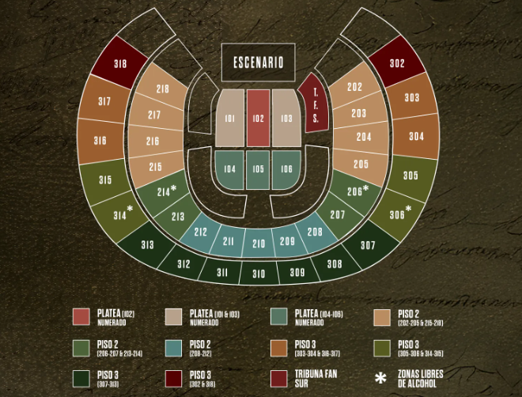
MAPA DEL ESCENARIO

INFORMACIÓN DEL CONCIERTO:
Fecha: 02 de agosto del 2026.
Apertura de puertas: 17:00 hrs
Hora: 21:00 hrs
Edad mínima de ingreso: 12 años, todo menor de edad tiene que ir acompañado de un adulto.
- El valor de la entrada es por persona. Para confirmar la reserva, es necesario abonar el 100% del valor, el cual no es reembolsable.
- La reserva se confirma con el pago del 100% del valor de las entradas.

TOUR OPCIONAL (NO INCLUIDO):

City tour con Monserrate US$ 95 (mínimo 2 pasajeros viajando juntos):

Sugerimos agregar una noche adicional, y así podrán conocer y disfrutar de la ciudad haciendo un City tour con Monserrate: A la hora acordada iniciaremos hacia el centro histórico de Bogotá, donde se inicia un recorrido peatonal por la Plaza de Bolívar y las calles cercanas, donde se ven edificios como el Capitolio Nacional, centro de la vida legislativa del país; La Casa de los Comuneros; la Casa de Nariño, sede de la Presidencia de la República; y la Iglesia Museo de Santa Clara. Entrará al Museo del Oro, donde hay unas 34.000 piezas de orfebrería de diversas culturas prehispánicas; La ruta sigue de los 2.600 metros sobre el nivel del mar de la ciudad hasta los 3.152 a los que está el santuario donde se venera la imagen del Señor caído de Monserrate. Desde allí se aprecia la mejor panorámica de Bogotá.
Incluye: Transporte, Guía, entradas al Museo de Oro y Museo de Botero, Ticket teleférico o funicular (sujeto a operación de Monserrate).

Operación: lunes a sábado. Los Domingos se realizan bajo solicitud ya que operativamente es difícil visitar el santuario de Monserrate por la cantidad de feligreses que acuden a él este día.
Duración: 6 horas aproximadamente.
Hora de Inicio: 08:00 hrs

Notas:
●Museo del Oro cerrado los lunes, por lo cual se visitará el Museo de Botero y el Museo Casa de la Moneda.
●El Museo Casa de la Moneda se encuentra cerrado los martes.

APLICACIÓN DE TARIFAS:

- Precios en dólares americanos por persona.
- Vigencia del programa: Del 01 al 03 de agosto del 2026
- Tarifas sujetas a disponibilidad y cambios.
- Los huéspedes residentes en el exterior son exentos del impuesto del IVA del 19%, siempre que puedan demostrarlo ante el establecimiento hotelero en el momento del Check in con el sello migratorio de ingreso al país. El sello que deberá tener es el PT que es otorgado por Migración Colombia, para visitantes que ingresen al país por actividades de: descanso, esparcimiento, cultura, salud, eventos, convenciones o negocios. Si no se cumple la exención, el huésped se verá obligado a pagar directamente en destino el impuesto del IVA del 19%.
- Bulafo.com (Intermediario de compra de boletas) no se responsabiliza por reembolsos, horarios, condiciones de seguridad, ubicaciones, realización, organización, contenido, calidad, cancelaciones, aplazamiento o modificación por fuerza mayor de los eventos a asistir, la responsabilidad será completamente de la empresa organizadora del evento. *

ACT: 19/01/2026

